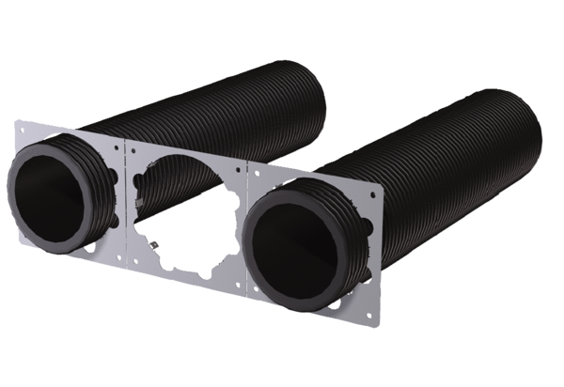Montážní deska WS 120 Trio L MPObsah dodávky: 1 kusSortiment: K
Typové číslo: 0092.0587Výrobce: MAICO

